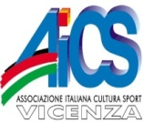 STAGIONE SPORTIVA 2017/2018
7° CAMPIONATO CALCIO A
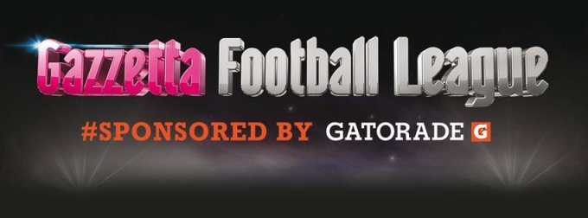

COMUNICATO N. COMUNICATO N. 12 21/02/2018

Ritornati in campo per la prima di ritorno con quasi tutte le partite regolarmente svolte.
Vi segnalo la modifica del campo di gioco della squadra Yong Boys da quetso sabato sarà a Sovizzo in via monte Superga,2 sempre alle 17.
E’ stato presentato reclamo per la partita Internazionale – Bivios’pub giocata il 13/02/2018, la commissione arbitri stà valutanto , appena comunicatomi l’esito sarà pubblicato.
La fase interregionale GLF 2017/2018 SI DISPUTERà A Verona dal 20/05/2018.

Partite della 2° di ritorno :
YOUNG BOYS - THE BIG Sab 24/02 17:00
AR - INTERNAZIONALE Mer 28/02 21:30
camp - IMPRESA P.R. Gio 22/02 21:00
BIVIO'S PUB - BIRRERIA ALLE POSTE Mar 27/02 21:00
SOVIZZO COLLE VIGO G.S riposa

Commissione Calcio a 5 ASI
Mauro Bortolamei
3407607399

